📘 Prélèvements: Automatisation du Rapprochement Oracle / EDF & Gestion des Rejets

🎯 1. Objectif du traitement
Automatiser l'ancien contrôle manuel quotidien de rapprochement des prélèvements. Le script centralise, calcule et compare de manière étanche trois sources d'informations afin d'identifier immédiatement les écarts réels et de tracer les motifs de rejets.

📁 2. Structure des dossiers à respecter
Pour que le script fonctionne, l'arborescence des fichiers doit être scrupuleusement respectée sur votre espace de travail :

[Dossier Principal] (Ex: "Prélèvements")
│ ├── Prelevements_Rapprochement_Oracle_EDF.ps1 <-- Le script PowerShell
│ ├── ORACLE/
[Dossiers Oracle datés] (Ex: "20260624", "20260625")
│ │ └── Fichiers d'émissions bruts (*PCX* ou *PCL*)
│ │
│ └── EDF/
│ ├── IMPORT_AVP_DK.*.*.csv <-- Les fichiers d'acquittement EDF
│ └── REJETS/ (ou "rejets")
│ └── REJETS_INTERNES_DK.*.csv <-- Les fichiers de rejets de la banque

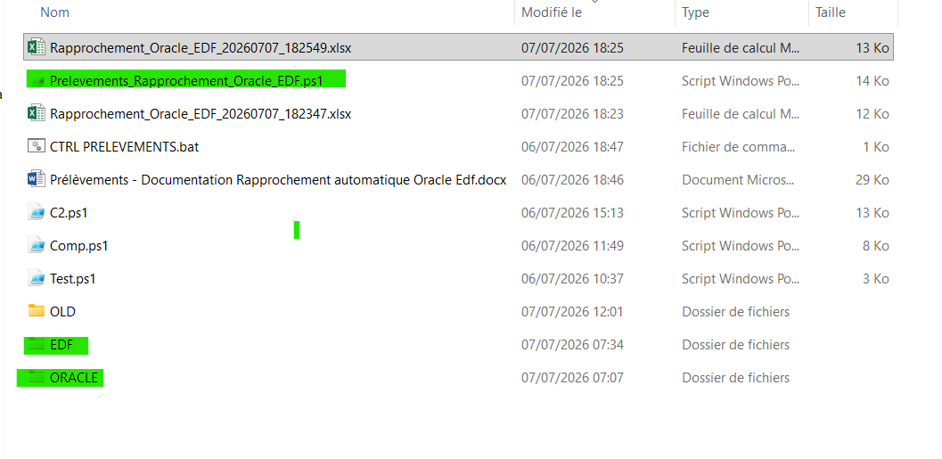

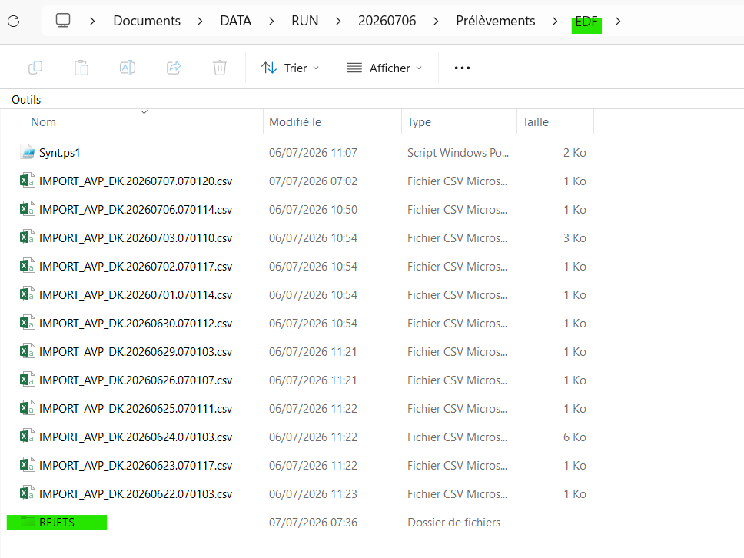

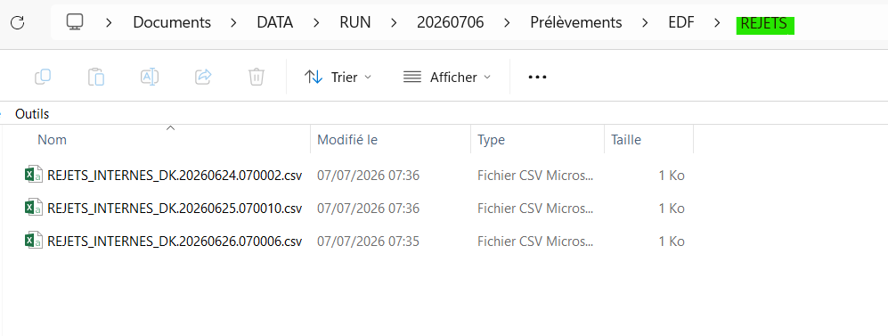
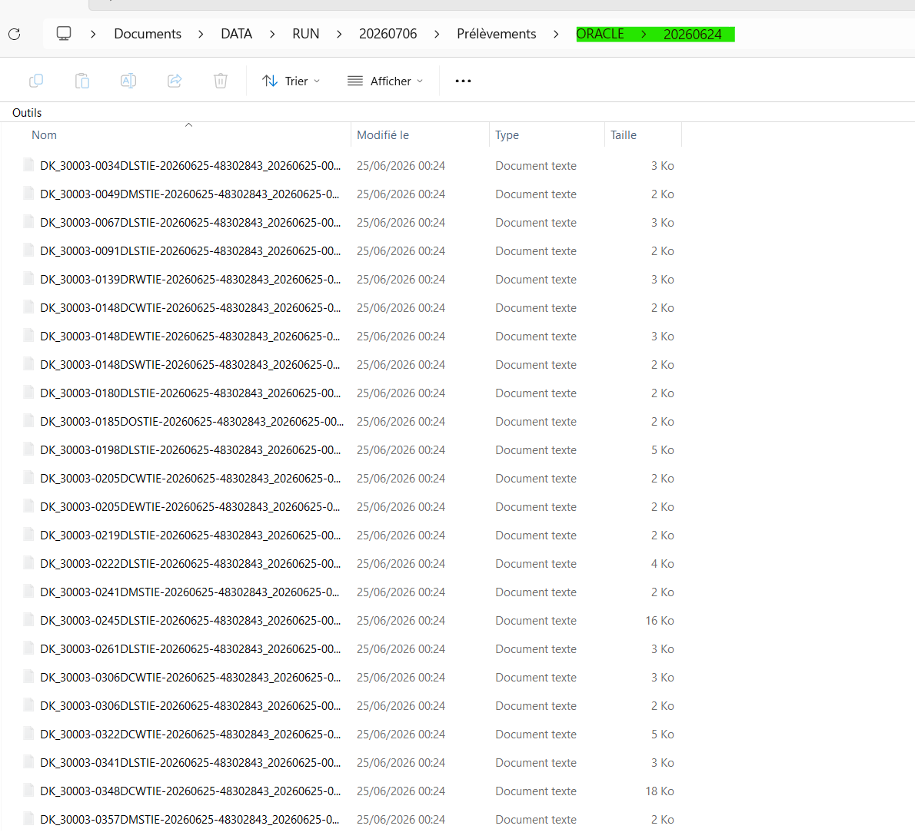
Remarque :
- Fichiers Oracle = Fichiers archivés dans DATA/Traite/OUT_SEPA
- Fichiers Edf = Fichiers Excel attachés aux mails «[PRD] Synthèse quotidienne des prélèvements Dalkia reçus par CashCollection »
- Fichiers Edf de rejet = Fichiers attachés au mail « [PRD] Liste des rejets internes Dalkia du jour »

🔍 3. Les 3 étapes de contrôle automatisées
Le script génère automatiquement un classeur Excel unique intitulé Rapprochement_Oracle_EDF_[Date_Heure].xlsx composé de 3 onglets distincts (correspondant à vos anciennes actions manuelles) :

Étape 1 : Synthèse Journalière Brute (Onglet 1)
- Action du script : Lit les fichiers d'émissions Oracle présents dans les sous-dossiers et calcule la somme brute par jour. En parallèle, il isole les lignes marquées ORACLE dans les fichiers d'acquittement d'EDF (IMPORT_AVP_DK).
- Objectif : Avoir une vision brute globale (Volumes et Montants) de ce qui est parti (Oracle) vs ce qui a été pris en charge (EDF).

Étape 2 : État Comparatif & Écarts (Onglet 2)
- Action du script : Calcule automatiquement les dates cibles théoriques en intégrant la règle des week-ends (J+2 en semaine, J+4 pour les jeudi/vendredi). Il calcule les écarts de volume et de montant.
- Interprétation des statuts :
  - 🟩 OK (J+X) : Les volumes et montants concordent à 100%. Aucune action requise.
  - 🟦 OK (Écart Justifié par Rejet) : Un écart existe, mais le script a vérifié que le nombre et le montant exacts de cet écart correspondent au centime près au fichier de rejet de la banque. Le contrôle est validé.
  - 🟥 Écart Non Justifié : L'écart constaté ne s'explique pas (ou pas entièrement) par le fichier de rejets. Alerte : nécessite une investigation manuelle.

Étape 3 : Piste d'Audit / Fichiers Bruts (Onglet 3)
- Action du script : Par mesure de sécurité et pour éviter tout problème lié aux structures changeantes ou aux formats d'encodage de la banque, cet onglet charge l'intégralité des lignes de rejets sous leur forme textuelle brute.
- Règle de gestion Banque : L'analyse brute confirme la structure suivante :
  - Colonne 1 : IBAN Créancier (fixe)
  - Colonne 2 : RUM (Référence Unique de Mandat)
  - Colonne 3 : IBAN Débiteur (Le client rejeté)
  - Colonne 4 : Date d'échéance
  - Colonne 5 : Montant du rejet (avec virgule)
  - Colonne 6 & 7 : Code et Motif textuel du rejet (Ex: MANDAT INVALIDE)

⚙️ 4. Mode opératoire pour l'équipe
- Déposer les fichiers Oracle, EDF et Rejets du jour dans leurs dossiers respectifs.
- Faire un clic droit sur le fichier .ps1 ➡️ Exécuter avec PowerShell.
- Attendre l'affichage du message vert : Rapprochement complété avec succès !.
- Ouvrir le fichier Excel généré et filtrer sur l'Onglet 2 pour repérer d'éventuelles lignes rouges (Écart Non Justifié).
- Si une ligne rouge apparaît, utiliser l'Onglet 3 pour copier le texte brut et faire une recherche rapide (via Ctrl+F ou la fonction Convertir en colonnes d'Excel avec le séparateur ;) afin de mener l'analyse détaillée.

🛠️ 5. Résolution des anomalies fréquentes
- Le script se ferme immédiatement / Erreur d'exécution : Vérifier qu'une instance Excel masquée n'est pas restée bloquée en tâche de fond (au besoin, ouvrir le Gestionnaire des tâches de Windows et tuer le processus Microsoft Excel).
- Avertissement d'en-tête manquant : Le script gère et ignore automatiquement les colonnes vides ou fantômes ajoutées en fin de ligne par les outils d'export bancaires. Le message peut être ignoré tant que le rapport Excel final est généré.

